Инструкция

подачи заявления на портале «Госуслуг»

Внесение исправлений и (или) изменений в записи актов гражданского состояния

Портал государственных и муниципальных услуг — это возможность беспрепятственно получить информацию о государственных и муниципальных услугах. Большое количество государственных и муниципальных услуг Вы можете получить в электронном виде благодаря возможностям портала gosuslugi.ru.
Работать с порталом могут только зарегистрированные пользователи. Используйте свой логин и пароль для входа в систему.

Шаг 1. Открыв главную страницу Портал, Вам необходимо перейти на «Старый портал», нажав знак «v»
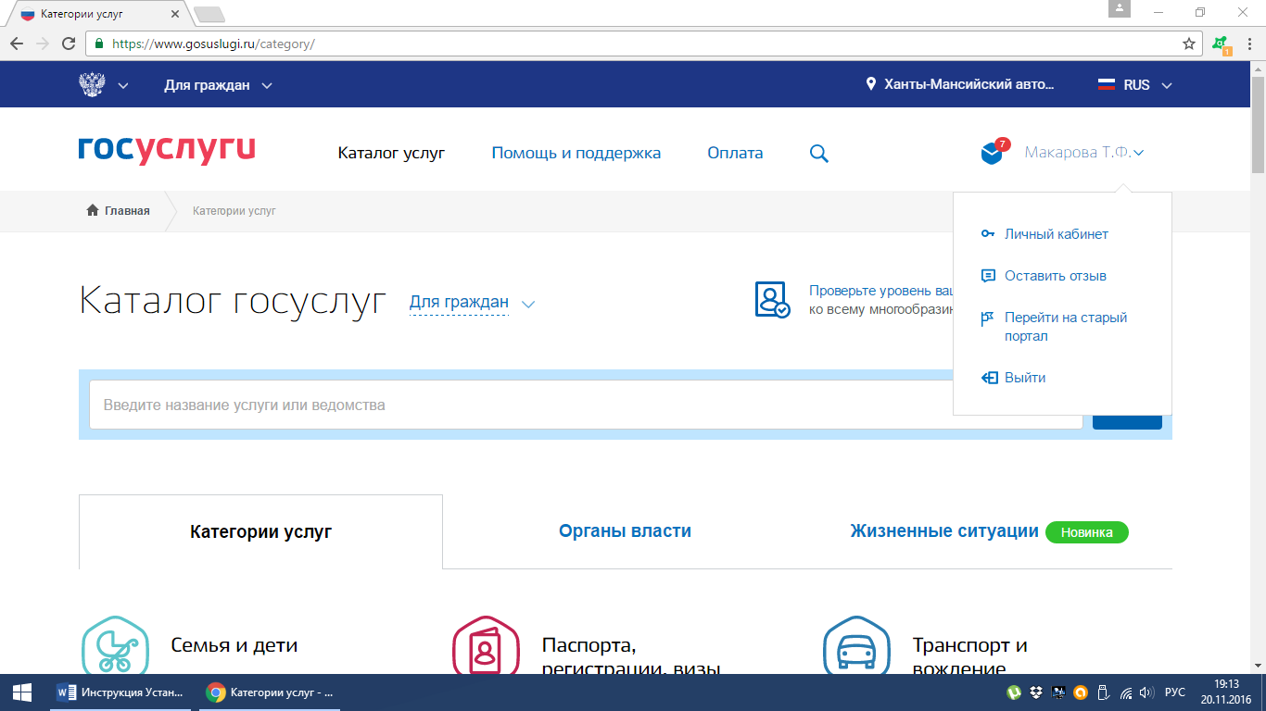

Шаг 2. На данной странице выбираем «Органы власти»

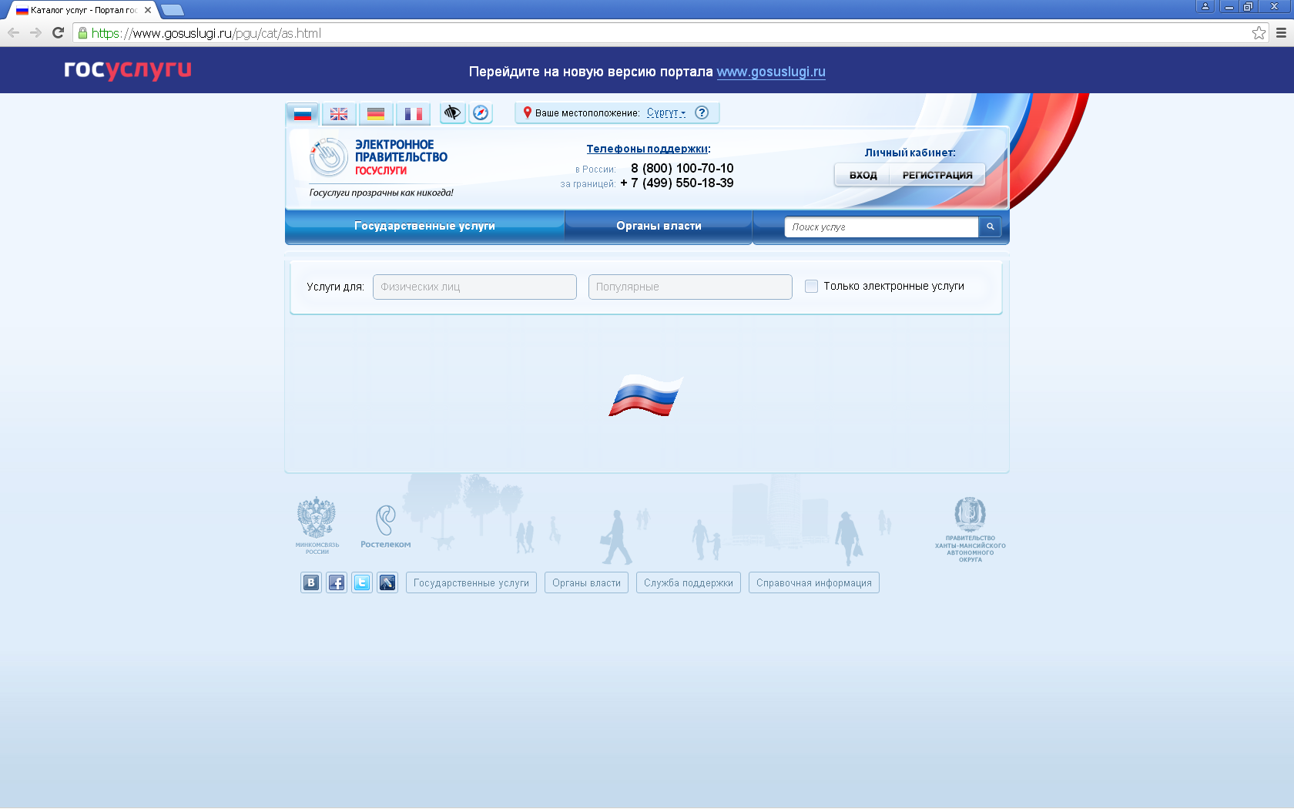

Шаг 3. Нажав «Органы власти по местоположению», выбираем «Администрация муниципального образования Ханты-Мансийского автономного округа - Югры городской округ город Сургут»

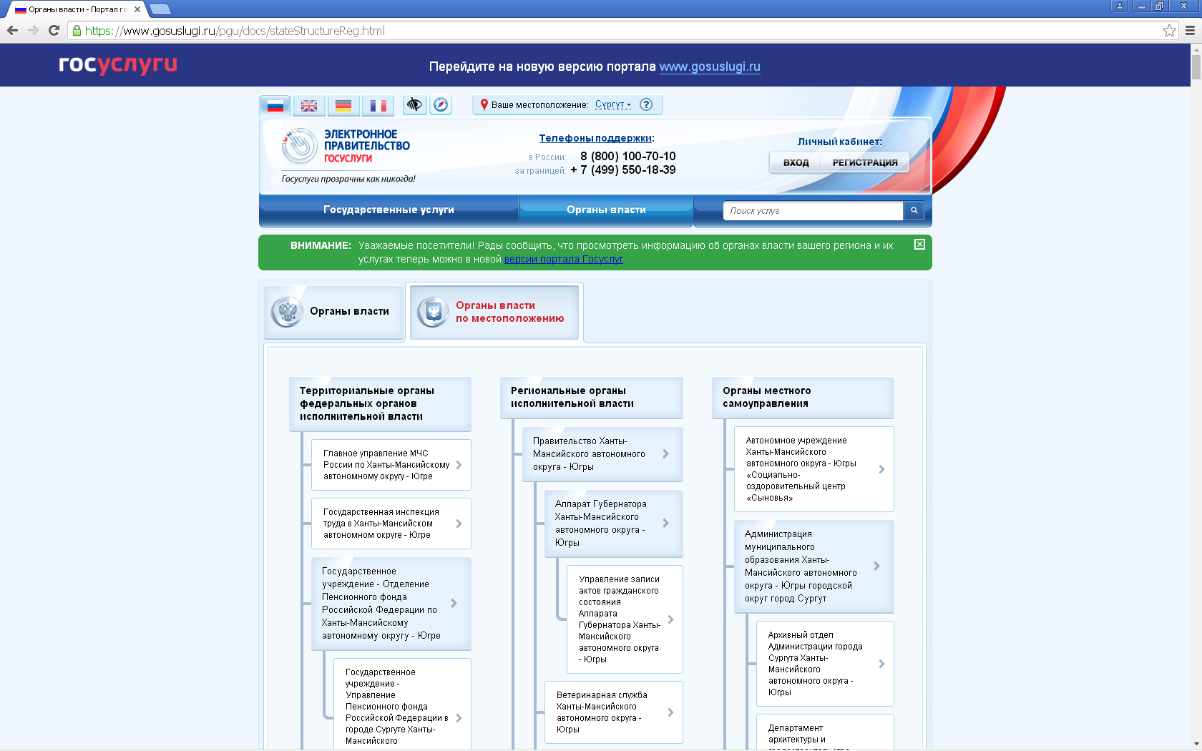

Шаг 4. Далее - «Подведомственные организации»

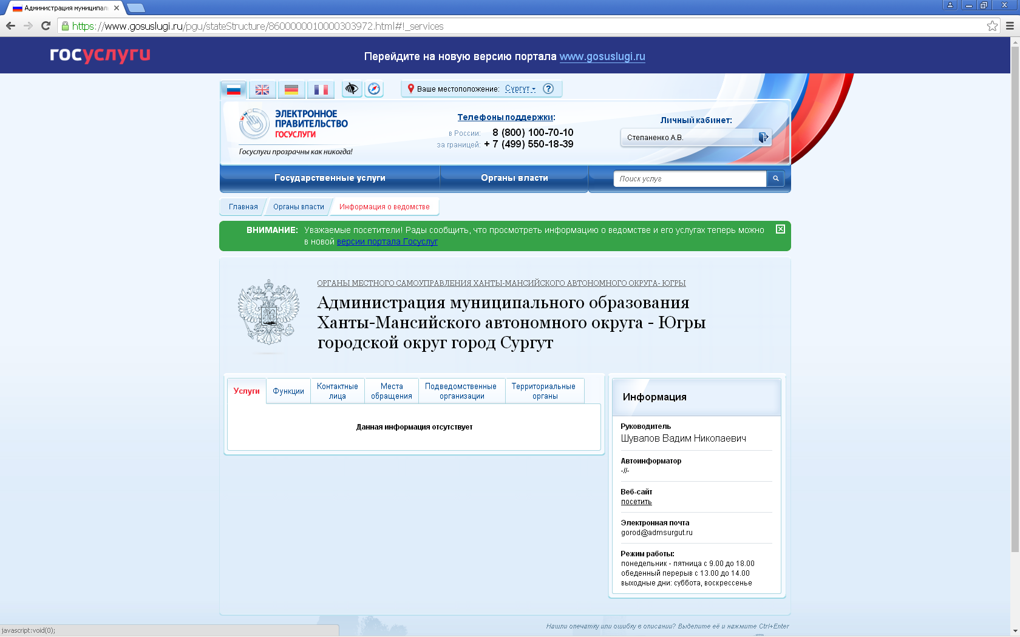

Шаг 5. Находим и выбираем «Управление записи актов гражданского состояния администрации муниципального образования Ханты-Мансийского автономного округа город Сургут»

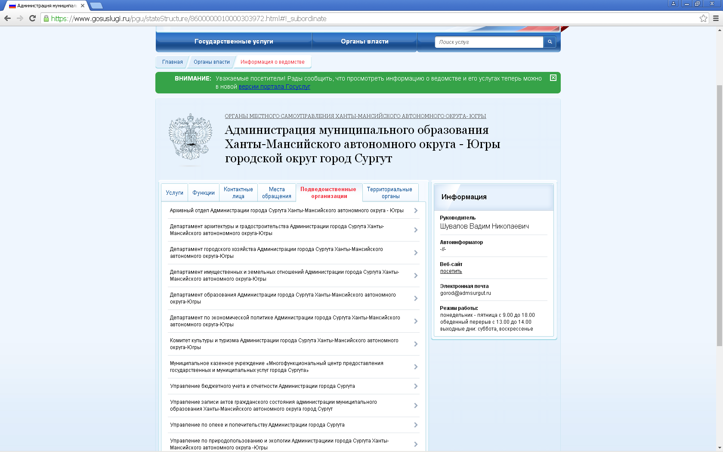

Шаг 6. Выбрав «Государственная регистрация актов гражданского состояния»

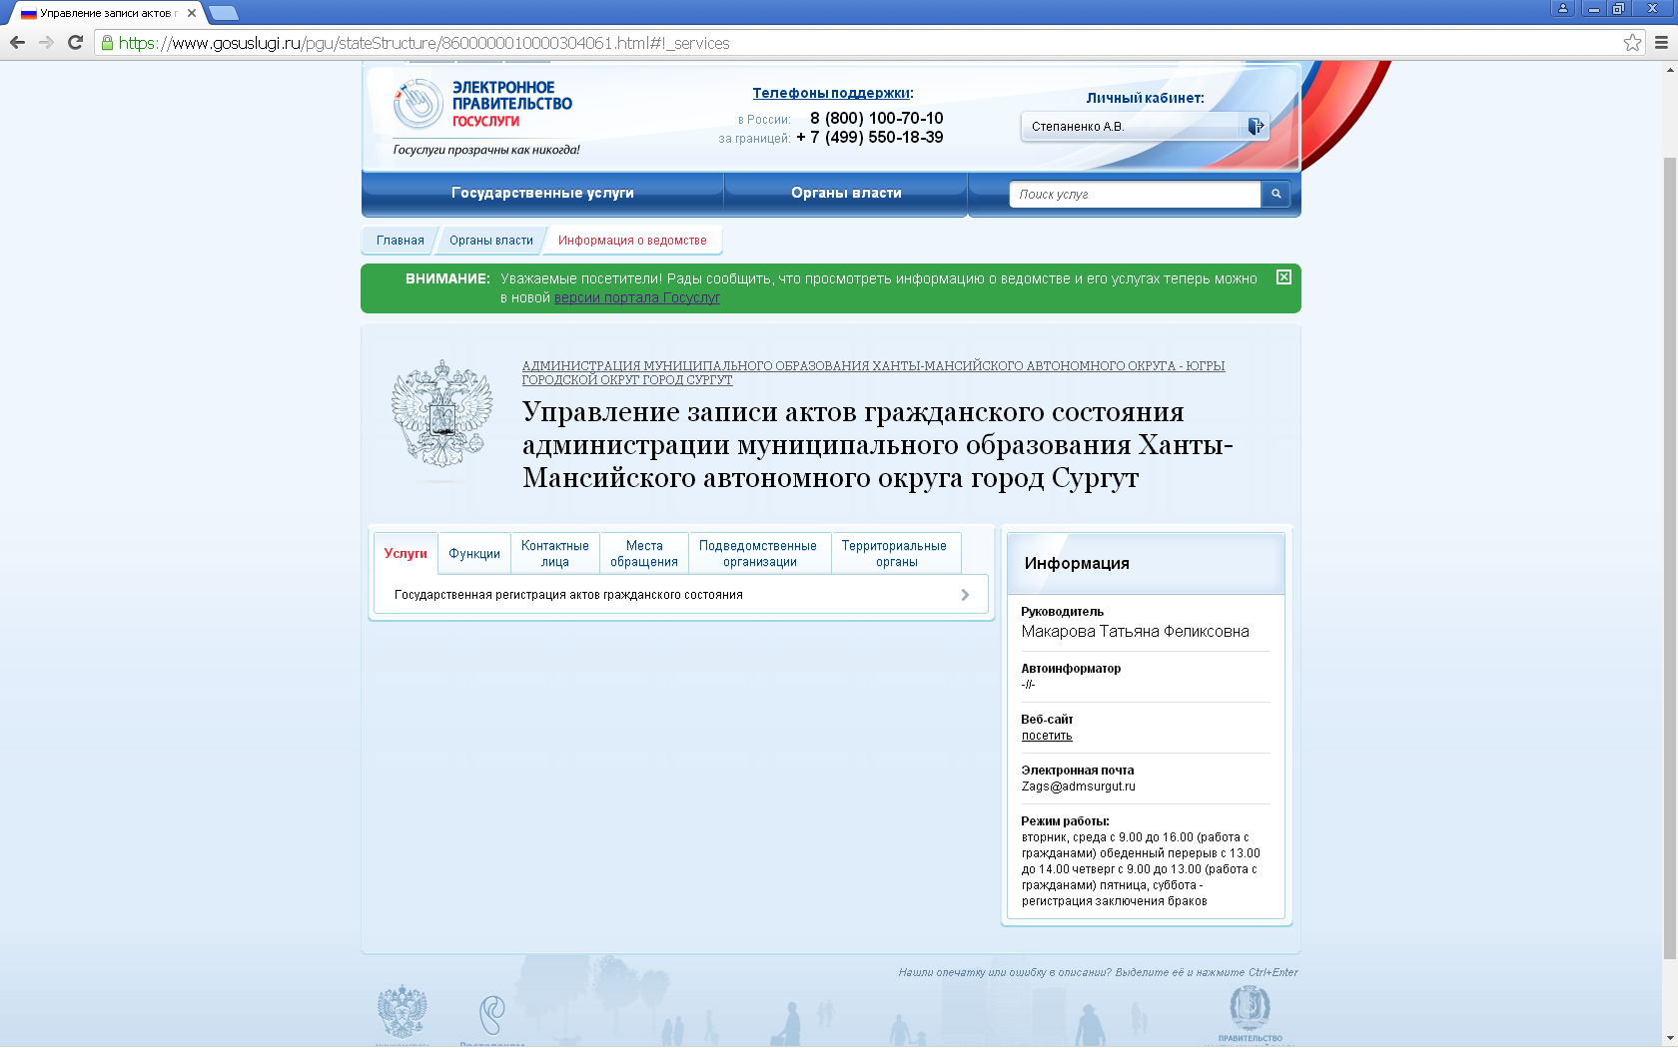

Шаг 7. Находим услугу «Внесение исправлений и (или) изменений в записи актов гражданского состояния»

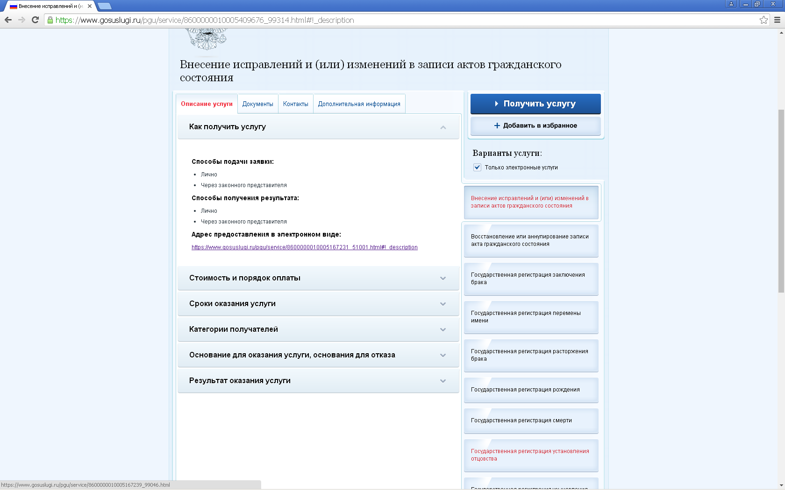

Шаг 8. Выбрав услугу, нажимаем «Получить услугу». Предварительно рекомендуем изучить описание услуги, чтобы вопросов о том, как получить данную услугу у Вас не осталось

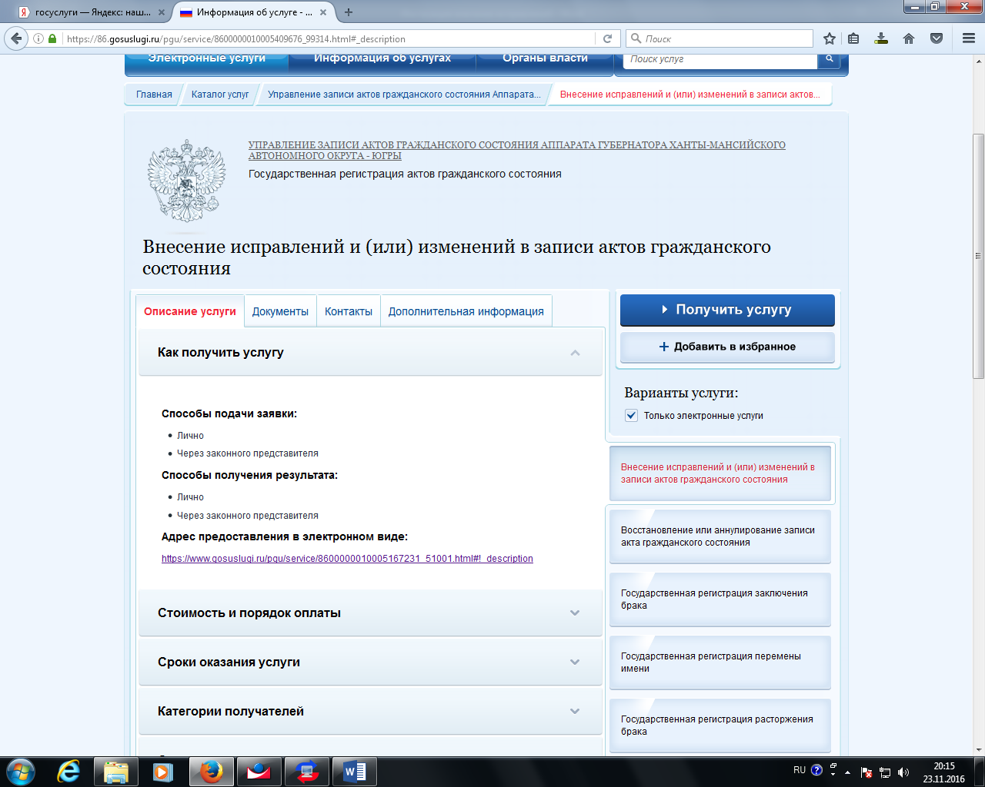

Шаг 9. Первоначально необходимо выбрать «Основание для внесения исправлений». Внимательно изучите предложенные варианты, их достаточно много. После выбора причины, потребуется внести реквизиты документа, которые подтверждают выбранное Вами основание.

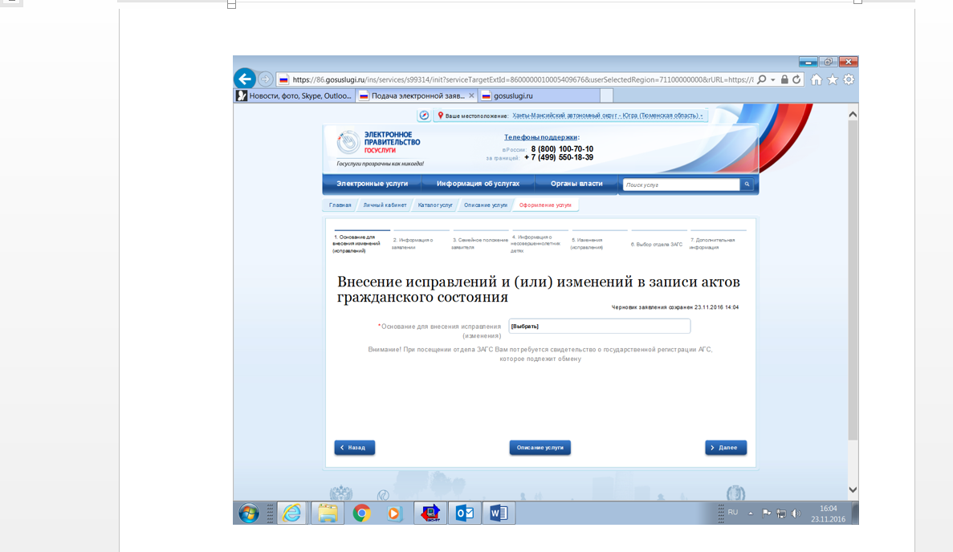
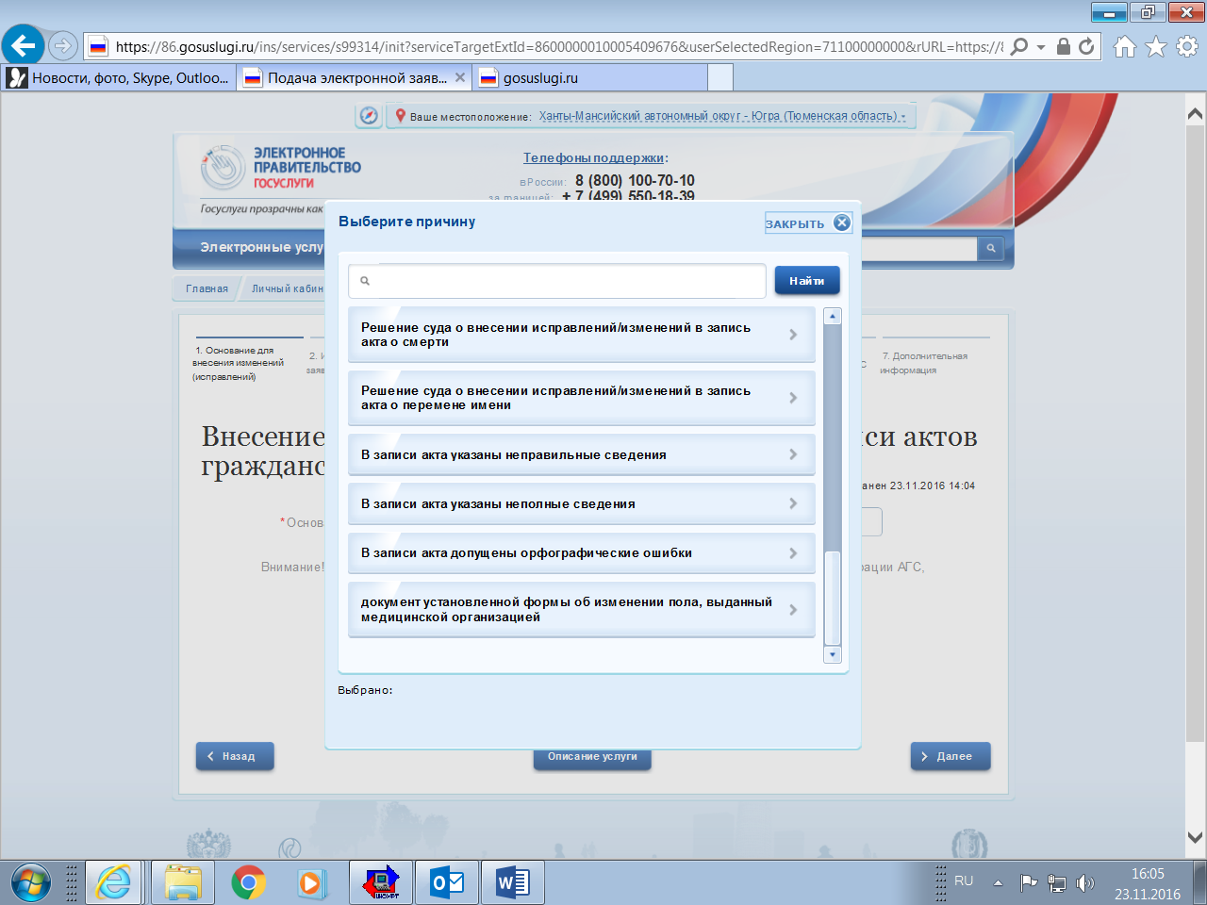

Шаг 10. Далее, переходим к заполнению персональных данных заявителя, которые должны быть заполнены согласно имеющемуся документу, удостоверяющему личность (паспорту)

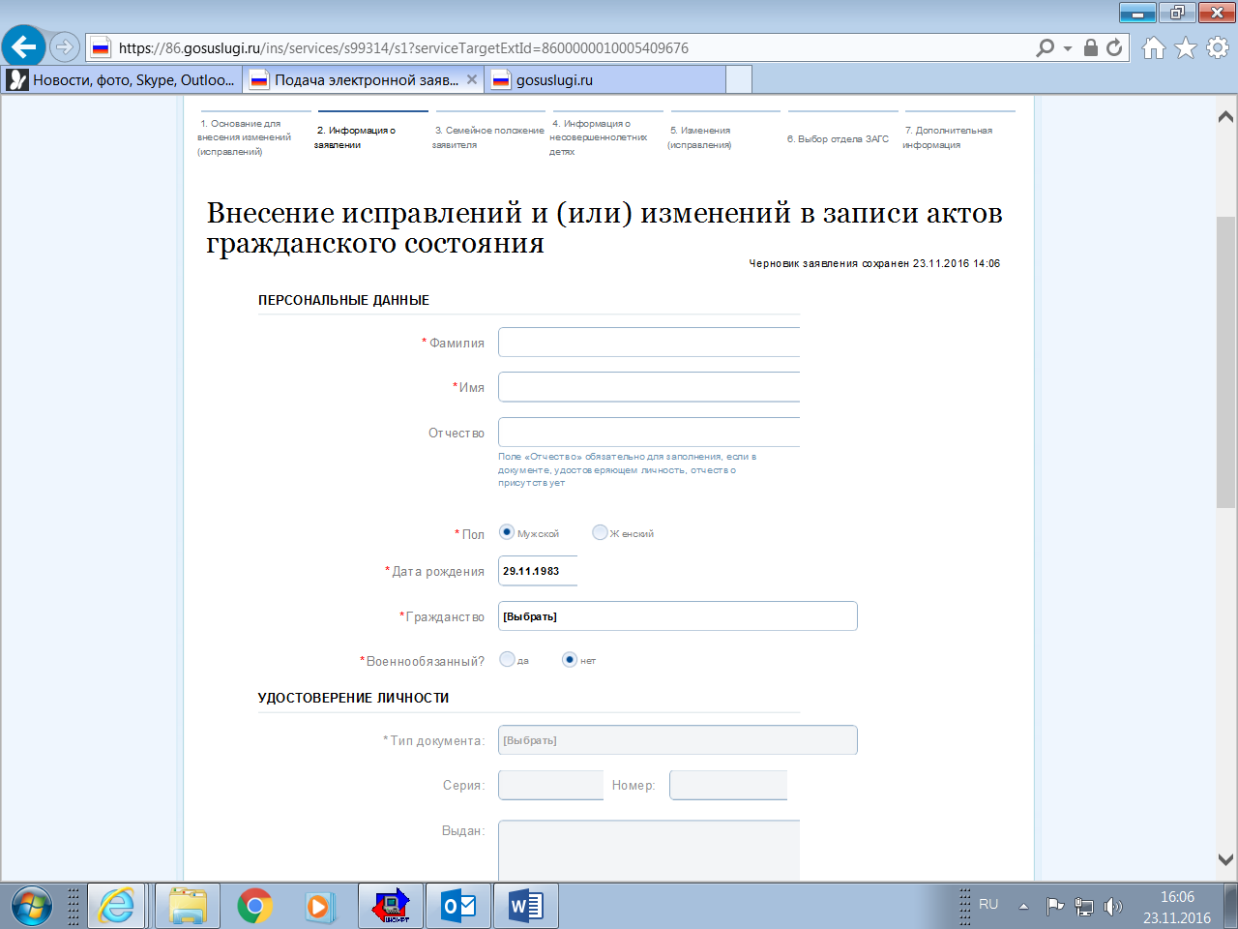

Шаг 11. Указываете свое семейное положение на момент заполнения заявки. В том случае, если Вы состоите в браке, разведены или вдов (вдова), то в обязательном порядке потребуется указать сведения из соответствующего свидетельства.
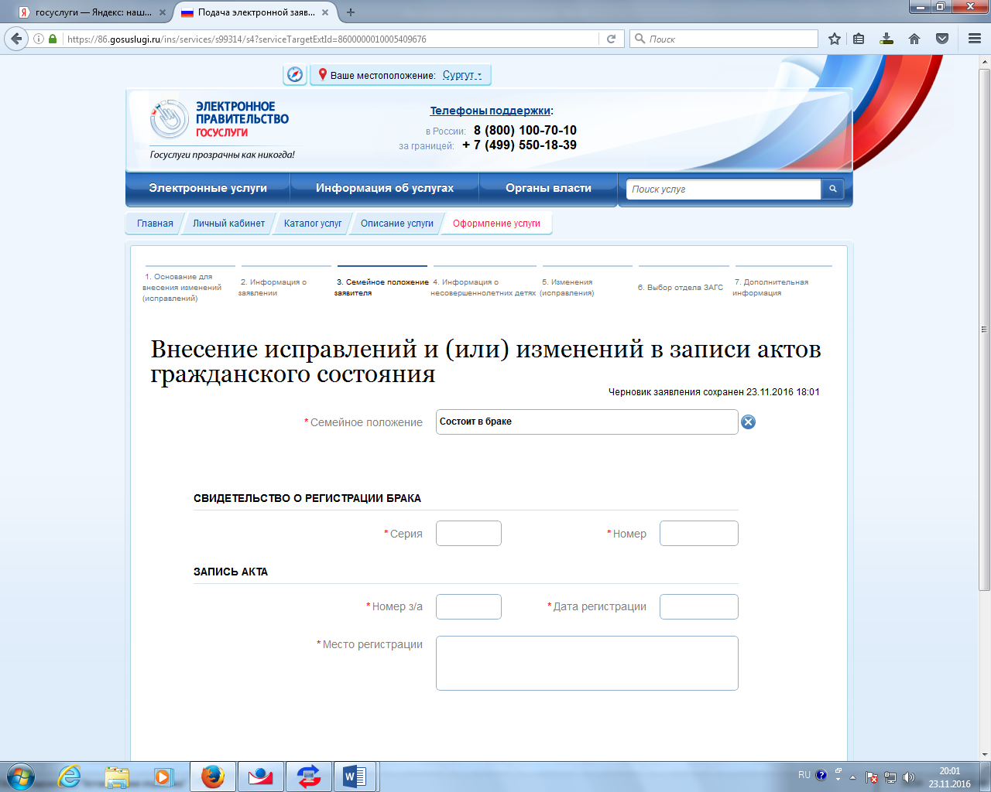

Шаг 12. Заполняем сведения о несовершеннолетних детях (при их наличии) в соответствии со сведениями, указанными в свидетельстве об их рождении
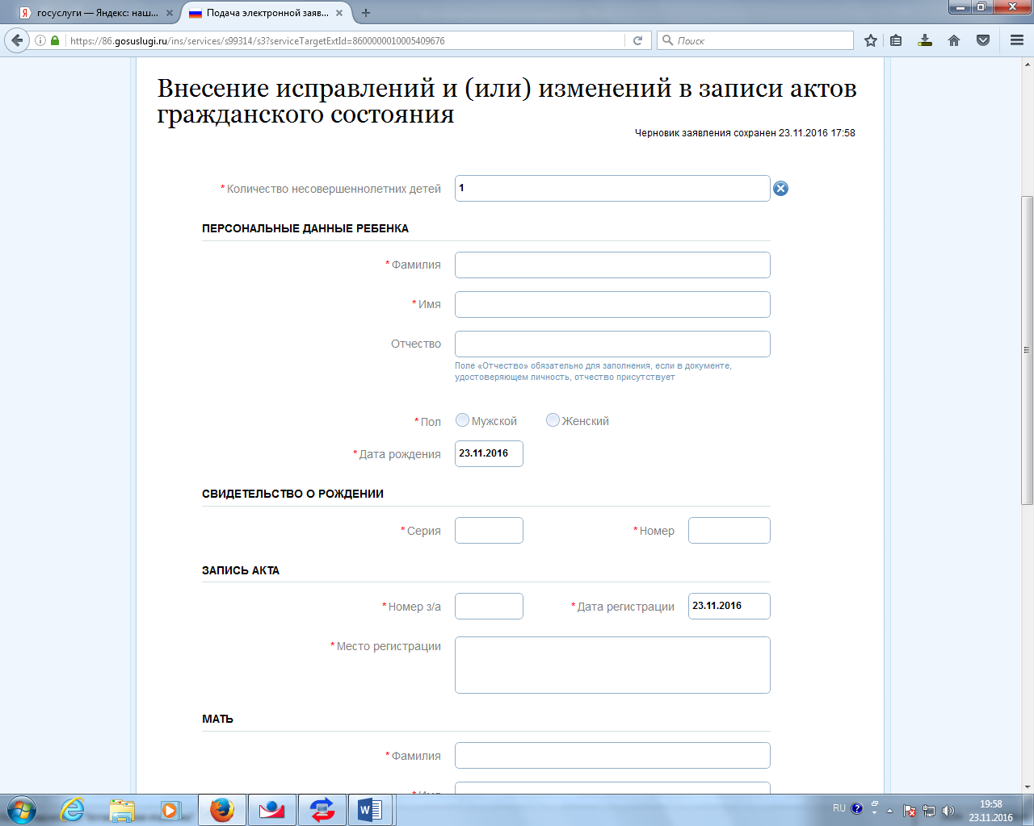

Шаг 13. Проверив все данные, приступаете к заполнению данных свидетельства и его реквизитов, в которое требуется внести исправления и (или) изменения. В обязательном порядке указываем информацию об исправлениях (изменениях)

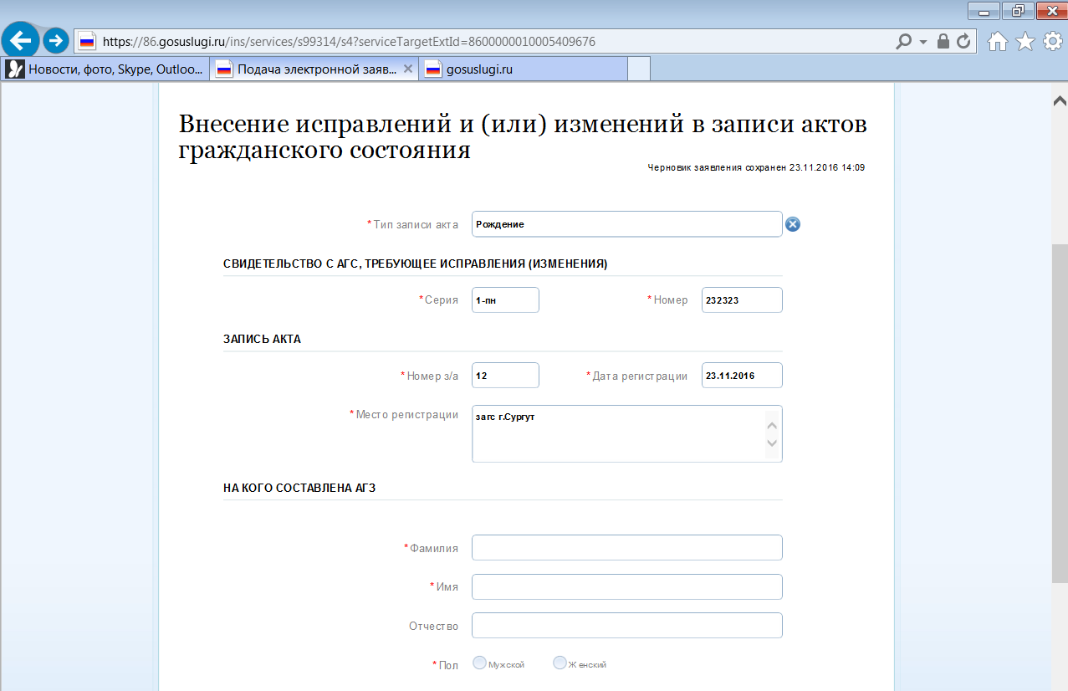

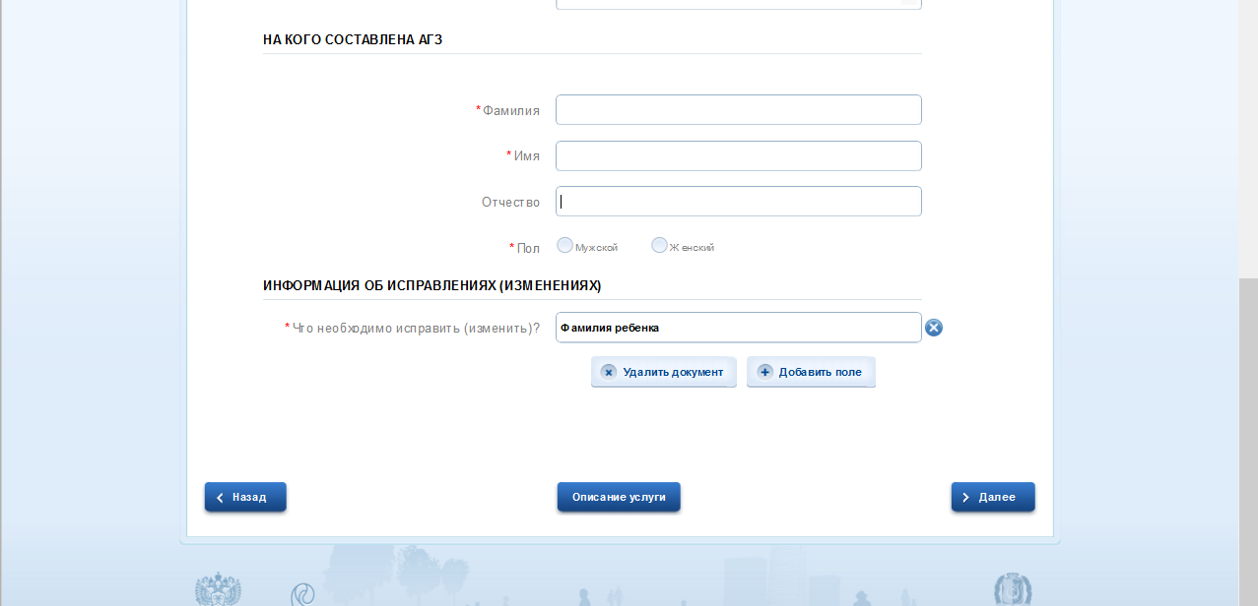

Шаг 14. Переходим к выбору органа ЗАГС, в который Вы обратитесь для внесения исправлений и (или) изменений. Для этого, в поле «Искать» выбираем «По ЗАГСу»

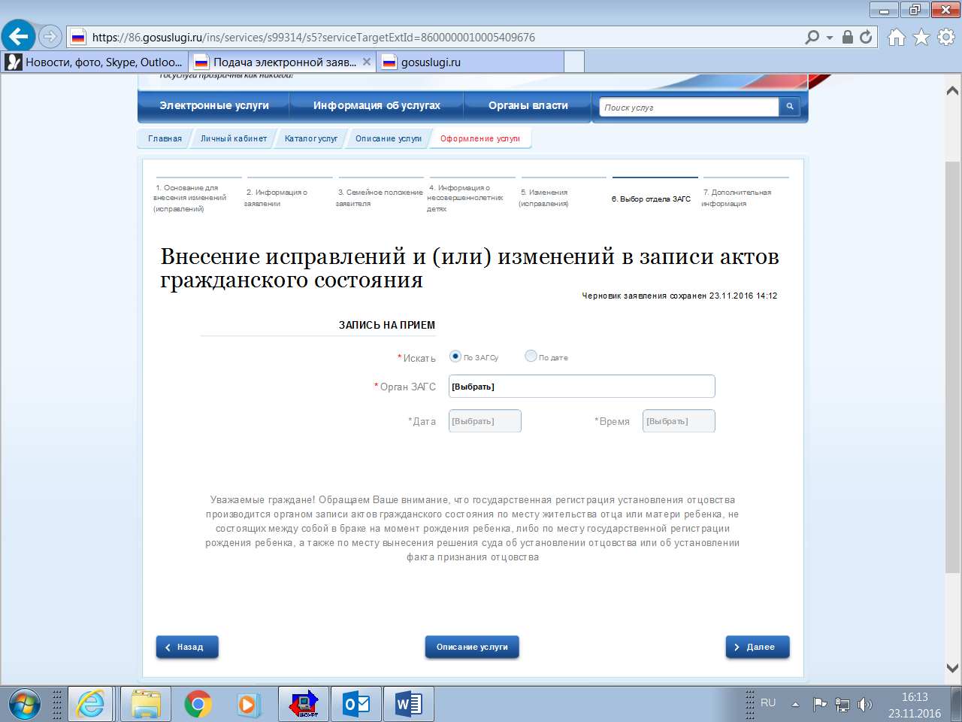

В окне «Орган ЗАГС» выбрать «Управление записи актов гражданского состояния Администрации г.Сургута Ханты-Мансийского автономного округа»
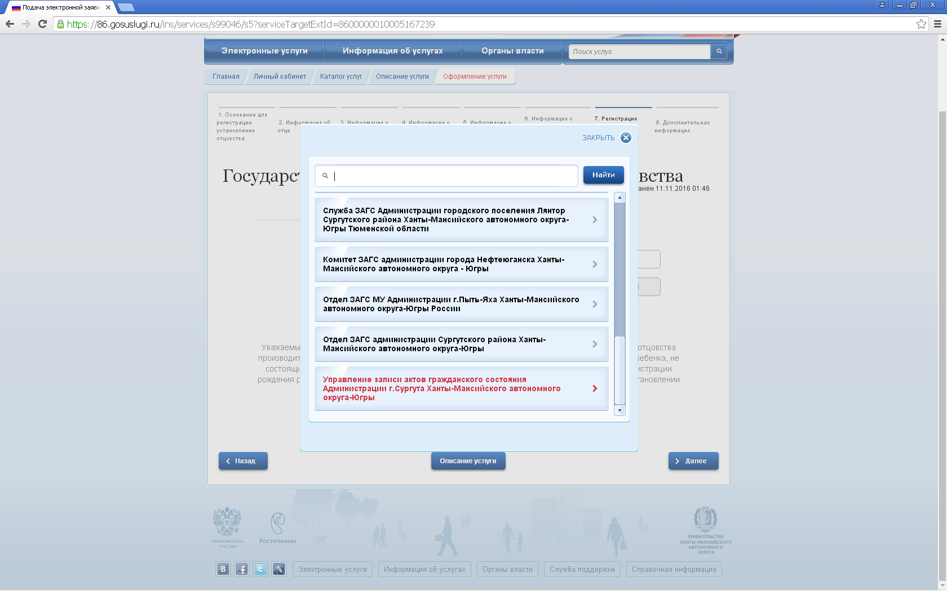

Шаг.15 Далее, в полях «Дата», «Время» выбрать удобную для Вас дату и время посещения управления ЗАГС

По результатам обработки Вашей заявки Вы получите сообщение, содержащее число и время в управлении ЗАГС, а также перечень необходимых документов, которые должны быть представлены лично для получения услуги по внесению исправлений и (или) изменений в записи актов гражданского состояния, а также реквизиты для уплаты государственной пошлины.

